我该拿什么拯救你，香港！

原创 有里儿有面 [有理儿有面](javascript:void(0);)

**有理儿有面**

微信号 youli-youmian

功能介绍 你说是不是

2022-02-11[原文](https://mp.weixin.qq.com/s?__biz=Mzg3MjEyMTYyNg==&mid=2247552991&idx=1&sn=c99eae3da96aa97b96519526a715e000&chksm=cef65baaf981d2bc494f05727a45a4610076ebd1e0f09f7911dfeb5768b16e8ba354d7dab3cc&scene=27#wechat_redirect&cpage=10) 发表于

收录于合集





**全文共2083字，图片8张，预计阅读时间为7分钟。**

**文章首发于“有理儿有面”（youli-youmian），欢迎大家在朋友圈和微信群转发。**

**公众号及其他平台转载请在后台留言。**



▼

谁也没想到，新年伊始，香港就在疯狂蔓延的新冠病毒中破了大防。

2月5日，“香港新增351例新冠肺炎确诊病例”冲上微博热搜，该数字创下新冠疫情出现两年来单日确诊新高。

仅仅过去4天，香港单日新增确诊病例便突破千人大关，2月9日已达1161宗，其中1153宗本地个案，且绝大多数为感染奥密克戎变异毒株。

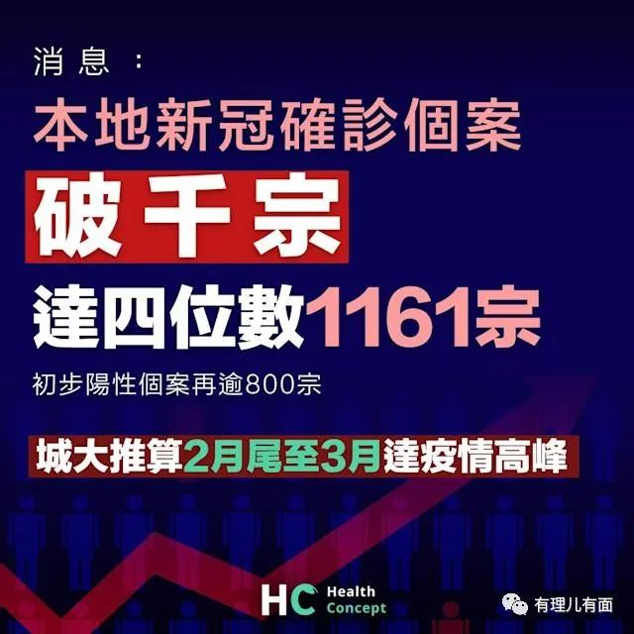

随着溯源工作的开展，已查明新冠病毒随着生活污水蔓延至香港多区。加之春节期间，家庭聚会众多，一家人全部确诊的“惨剧”比比皆是。

一时间，香港无不人人自危。此时再提动态清零，仿佛已成痴人说梦。

自新冠病毒首次出现在大众视野至今，已两年有余，香港从2020年2月4日确认3例本地感染病例起，也已整整两年。在这期间，香港至少4次与本土新冠疫情集中暴发正面交锋，按正常逻辑，早就该积累下丰富的防疫经验，制定出严谨的应对措施，但现实却始终令人失望。

本次香港疫情，已经是香港本土暴发的第五波新冠疫情，即便特区政府已经因春节假期提前收紧社交距离管控措施，高呼“动态清零”，但当疫情浪潮汹涌而来之时，香港还是脆弱得不堪一击。

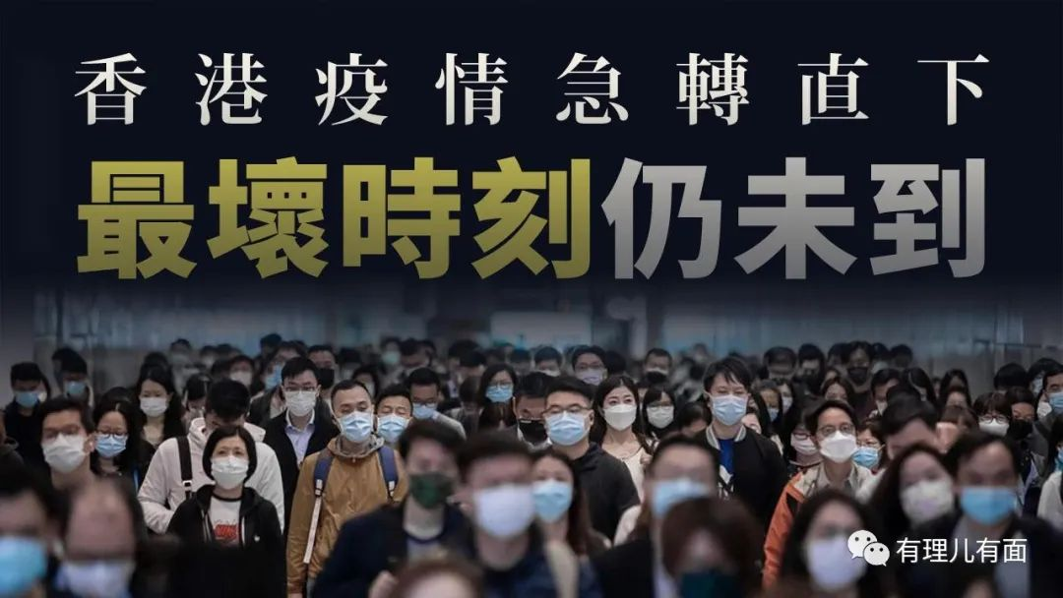

2月4日，香港特首林郑月娥在记者会上强调，香港要将病毒检测能力由当下的每日10万次提升至20万次，待到马鞍山体育馆重新改建成“火眼实验室”后，有望将日检测量增加至30万次。

每日10万次，这意味着香港若仿照内地实行全民检测，750万香港市民检测一轮便需要75天。即使增加至每日30万次，也需要25天。

而回顾内地几大城市暴发疫情时的检测能力：拥有1280万人口的天津市完成一轮全民检测仅用了48小时，与香港距离不远的广东省东莞市更是仅用1天时间就完成了823万人的全市全员核酸大筛查。真是没有对比就没有伤害。

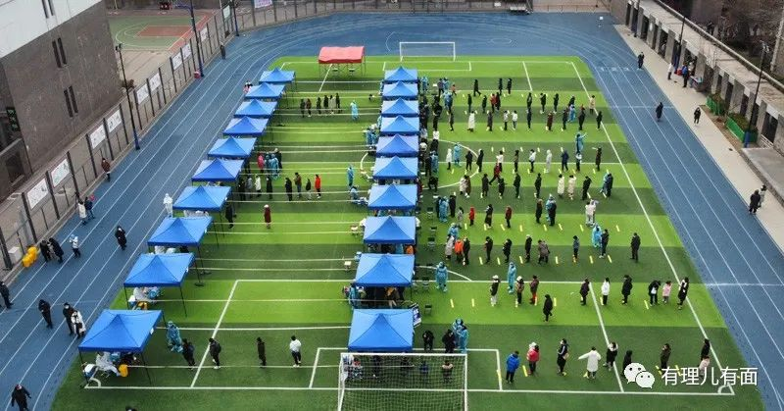

也难怪上个月中旬，林郑月娥明确表示全民检测不适合香港。确实，全民检测需要配合禁足等严苛的社交管控措施，一天两天可以接受，但以香港这种检测能力，75天足以令香港社会和经济全面崩盘。

然而不进行全民检测，又如何摸清疫情传播路径，又何谈做到“动态清零”？

全民检测做不到，那对确诊病例所到场所、所接触人员进行强制检测应当理所当然吧？哎，香港也难以做到。

近日，港媒一位曾经出席疫情记者会和行政长官记者会的记者确诊，当卫生署卫生防护中心传染病处主任张竹君被问到是否要对同场之人进行强制检测时，张竹君表示：

如果每个个案去过的地方都纳入强制检测，恐怕检测站将不胜负荷。

这…一整个无语住了。

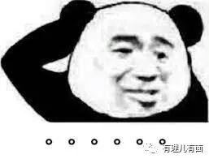

好好好，就算不强制检测确诊病例接触的场所和人员，对阳性个案进行强制隔离总得做到吧？哎，没想到连这个特区政府都表示，臣妾做不到啊！

面对确诊人数的急速飙升，香港多家医院已经告急，就连早前内地援助香港改建的“港版方舱医院”也全部人满为患，当下确诊的多数阳性个案就只能仅凭自觉留在家中等候送院。

而这个“等候”，也不知道是何年何月。

有香港市民向媒体爆料，自己及家人确诊后按照特区政府防疫要求乘坐的士“点对点”前往医院就诊，却被医院拒绝，让其回家等候消息。在两天无人问津后，该市民又不得不乘坐的士自行前往医院求助。

这来来回回乘坐的士，也不知道司机怕不怕，反正有理哥是听着都觉得害怕。

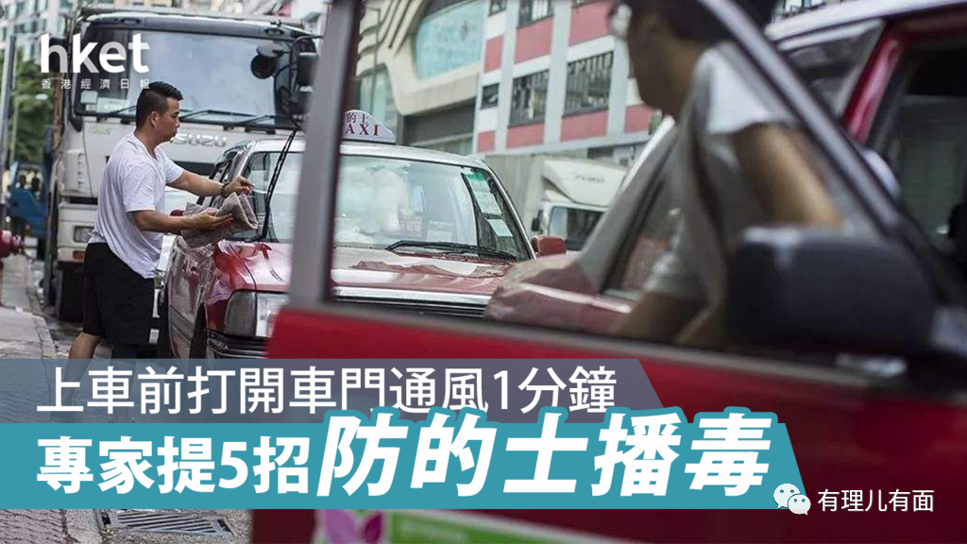

再看香港司法这边，一番操作更让人惊愕——率先将奥密克戎变种病毒带入社区、并引起本轮香港本土疫情大暴发的两名前国泰空少，竟然于2月9日被香港东区裁判法院裁定获准保释。

是的，你没有看错，集齐“境外回国”+“确诊新冠”+“违反防疫政策”=获准保释≈港内自由活动。有理哥优美的中国话又快蚌埠住（绷不住）了。这要是放在内地，不得送他俩一副银手环、几十顿免费牢饭啊。

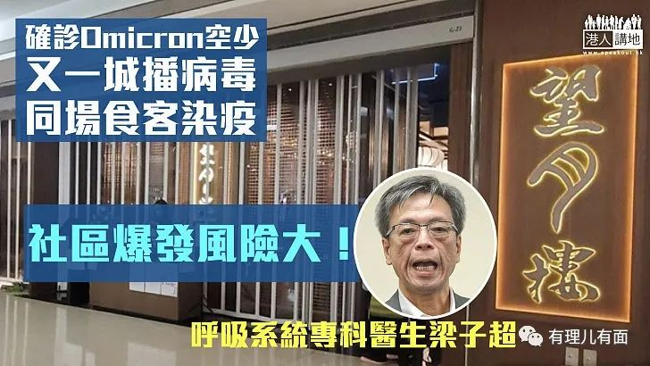

可见这两年，香港在新冠疫情防控工作上仍未取得明显改善，亡羊补牢式的修修补补、刻舟求剑般的盲目坚持，难以挽救岌岌可危的香港疫情形势。

那么，又该用什么“拯救”这样的香港呢？有理哥认为，最关键在于摒弃香港社会从上至下那一股子“优越性”。

众所周知，香港与内地同属“一国”，但实行“两制”。作为世界金融中心的香港，其经济发展程度确实曾在很长一段时间内远远高于内地，不少普通市民甚至是特区政府官员都有一股莫名的“优越性”，认为香港与内地不同，即香港有香港的特色，香港有香港的局限，香港不能照抄内地，内地也无法理解香港的难处。

但事实上，在应对新冠疫情这一块，内地早已以最优越的成绩领航全球抗疫工作，无论是检测、隔离、救治这一套保护国民生命健康安全的必要流程，还是疫苗研发、国际援助等担起大国重任的选修动作，都已近乎满分。香港放着如此大好作业不抄，不知是在别扭什么。

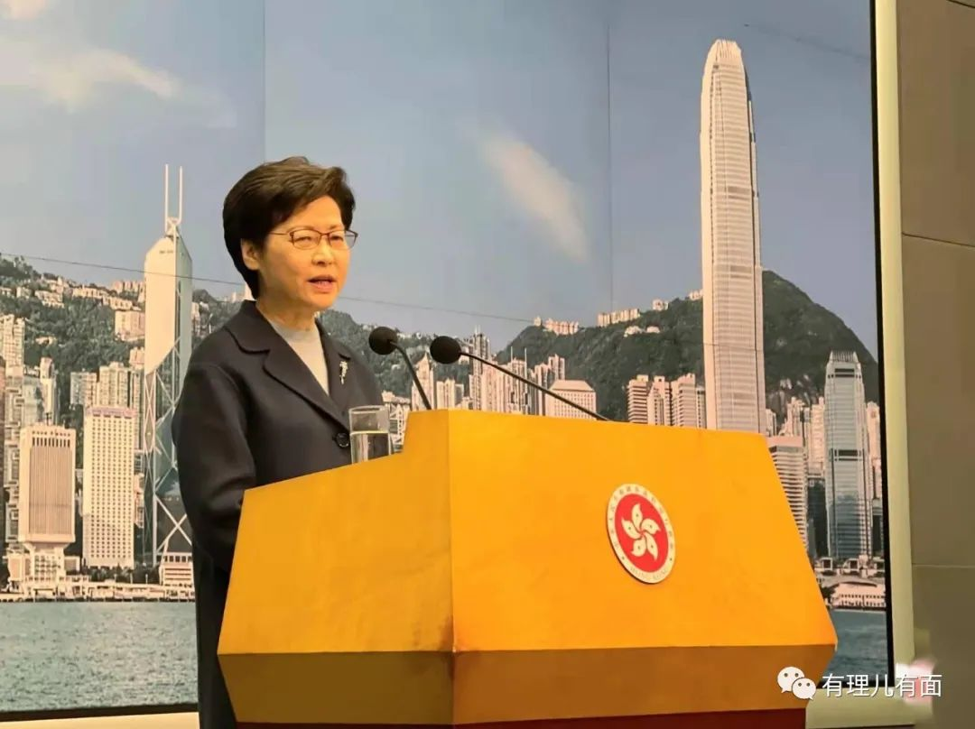

病毒不分高低贵贱，疫情更不会因社会制度不同而差别“攻击”，它们只会向真正的“强者”低头。抗疫之战，是挽救生命的正义之战，容不得一丝犹豫。

香港在疫情防控上理应追求“一国”，以与内地的同样标准，积极融入国家的统一布局，而不是在西方“与病毒共存”的噪音中犹犹豫豫。

“动态清零”不仅仅是一句口号，期待香港在本轮疫情中作出切实转变，彻底放下“坚持香港特色”的执念，与内地相向而行，共克时艰。



**图片源自网络**





**关注公众号：**

**有理儿有面**

**理   性｜   揭   秘｜   探   讨**







有里儿有面

**微信扫一扫赞赏作者** **赞赏**

已喜欢，对作者说句悄悄话

取消

**发送给作者**

**发送**

最多40字，当前共字

 人赞赏

上一页 1/3 下一页

长按二维码向我转账

受苹果公司新规定影响，微信 iOS 版的赞赏功能被关闭，可通过二维码转账支持公众号。

### 精选留言

用户设置不下载评论